01/04/18 COMUNICADO

VENTAS MINORISTAS PYMES: CAYERON 2% EN MARZO

La actividad continúa sin repuntar, pero el empresario mantiene su optimismo para los próximos meses. La renovación del Ahora 12 seguramente sostendrá el consumo.

Las ventas minoristas de los comercios Pymes finalizaron marzo con una caída de 2% frente a igual mes del año pasado, medidas a precios constantes, y acumulan una baja anual de 1,5% en los primeros tres meses del año. Comparadas con febrero subieron 10%, incremento que se explica básicamente por cuestiones estacionales.

A pesar que se sintió más presencia de consumidores en la calle que en febrero, el despacho fue insuficiente por la falta de efectivo y el mayor cuidado del ingreso en la economía familiar. Los movimientos constantes en el tipo de cambio tampoco ayudaron porque sumaron incertidumbre.

Hubo mucho desplazamiento de ventas hacia canales alternativos. En indumentaria, calzados, blanquearía, lencería y joyería se sintió la mayor competencia del comercio informal. En alimentos y bebidas, la línea mayorista captó muchas compras de los minoristas, y también los hipermercados y grandes bocas de expendio se llevaron clientes de negocios Pymes que se vieron tentados por las mejores condiciones de promoción.

Se movieron mejor las operaciones con financiamiento, pero muchos consumidores se encontraron con sus tarjetas cargadas, y debieron postergar la compra por el rechazo a la hora de pagar. El ‘Ahora 12’, Ahora 6 y 3 siguieron siendo una alternativa usada al momento de decidir la transacción.

Los locales con mejor performance hicieron liquidaciones u ofertas agresivas para atraer público y así renovar productos. Se notó sobre todo en sectores retraídos como calzados, indumentaria y bazares. Más comercios se sumaron en marzo a la venta online, para cautivar al cliente joven que está desapareciendo de las tiendas físicas.

En marzo, el 50,2% de los negocios consultados tuvieron bajas anuales en sus despachos, el 37,0% registró aumentos y el 12,8% se mantuvo sin cambios. Como dato positivo, el 66,5% de los locales espera que aumenten las ventas en los próximos meses, un porcentaje interesante en medio del complicado panorama donde pocos comercios crecen.

Las siguientes fueron las principales variaciones en los volúmenes físicos vendidos en marzo de 2018 frente a igual fecha de 2017 relevadas en 2000 comercios físicos del país:

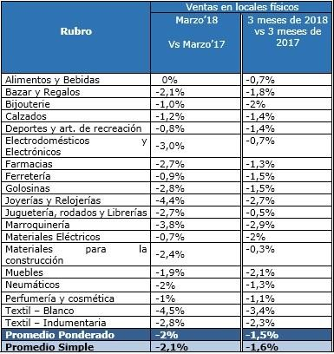

Consideraciones Generales

- Las ventas minoristas cayeron 2% en marzo 2018 frente a igual fecha de 2017. La performance del comercio Pyme fue muy floja teniendo en cuenta que se está comparando contra un mes en baja como fue marzo 2017, cuando las operaciones tuvieron un desplome del 4,4% anual.

- De 19 rubros relevados, 18 descendieron en la comparación anual, y uno se mantuvo sin cambios (‘Alimentos y bebidas’).

- Un rubro donde el derrumbe fue casi generalizado fue ‘Joyería y relojería’, no sólo porque los despachos bajaron 4,4% contra marzo del año pasado, sino porque sólo 9,1% de los negocios declararon subas anuales en sus operaciones del mes. Perjudicó a este sector el comercio informal, y que en un contexto de pérdida de poder adquisitivo suele ser relegado por las familias para acceder a otros consumos más urgentes

- También se vio sorprendido por un desplome importante el ramo ‘Textil blanco’ donde las ventas bajaron 4,5% frente a marzo del 2017 (medidas a precios constantes) y acumulan así un retroceso de 3,4% en lo que va del año. En este rubro el 31% de los locales se movió con subas anuales. Fue uno de los sectores donde se observaron liquidaciones y descuentos para activar operaciones. No ayudó la suba del dólar, porque el mercado de blanquearía se está agilizando con mucho producto importado últimamente y los precios se vieron afectados.

- En ‘Electrodomésticos y artículos electrónicos’, las ventas a precios constantes bajaron 3% frente al mismo mes del año pasado, revirtiendo la suba de febrero. En lo que va de la temporada este ramo acumula un declive de 0,7% anual. No ayudó en marzo la baja disponibilidad de crédito en las tarjetas, donde muchas se vieron saturadas, ni la incertidumbre cambiaria, ya que es un rubro muy sensible a esas dos variables. Se espera igualmente que repunte con fuerza en estos tres meses que vienen ya que el mundial estimula mucho la salida de televisores, que generan efecto rebote en otros productos.

- En ‘Indumentaria’, las operaciones (siempre a precios constantes) siguen golpeadas. Volvieron a caer 2,8% interanual en marzo y suman una retracción de 2,3% en 2018. Es fuerte el desmoronamiento porque se compara contra un mes de muy baja venta como fue el marzo anterior. Los negocios que no lanzaron liquidaciones o promociones, se movieron poco, excepto que sean de nicho o apunten a un poder adquisitivo muy alto. Perjudicó además el comercio ilegal, que fue intenso en este periodo. Aun así, hay buenas expectativas para los meses siguientes. Los empresarios intuyen que no puede seguir en declinando el consumo y debería comenzar a repuntar. En marzo, solo el 34,9% de las locales pymes de indumentaria declararon aumentos anuales, y en cambio, casi el 50% descendió. El resto se mantuvo sin cambios.

- Otros dos sectores complicados fueron ‘Bazares y regalarías’ y ‘bijouterie’, donde las operaciones disminuyeron 2,1% y 1% anual en marzo respectivamente, pero apenas el 23% de los locales creció en esos rubros. Una proporción muy baja. El resto, retrocedió o se mantuvo sin cambios, a pesar que se contrasta contra un mes de bajo consumo (marzo 2017).

Variación anual de las ventas minoristas en locales físicos (a precios constantes)
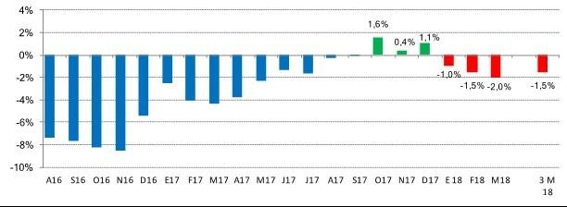

Anexo metodológico

- El relevamiento para evaluar la evolución interanual de las ventas minoristas en enero 2018 se realizó entre el lunes 26 y el viernes 30 de marzo.

- Se cubrió un universo de 2.000 comercios pymes de Ciudad de Buenos Aires, Gran Buenos Aires y el interior del país, en los principales rubros que concentran la venta minorista familiar.

- El sondeo se efectuó en los negocios chicos y medianos, localizados en calles y avenidas comerciales de ciudades pequeñas, medianas y grandes a través de un equipo de 30 encuestadores localizados en las capitales de cada provincia, en CABA y en Gran Buenos Aires (con encuestadores en zona norte, sur y oeste).

- Para calcular la variación anual promedio de las ventas, se utilizó un promedio ponderado. La consideración de cada rubro se estimó de acuerdo al Censo Económico 2004/05 y datos relevados por CAME para conocer la distribución del consumo.

- Desde septiembre 2017 se comenzó a medir a precios constantes empalmándola con la serie tradicional de cantidades vendidas. La decisión de vinculación se tomó tras analizar durante meses que la información que brindan los comercios sobre despachos en cantidades es un proxy intuitivo de su venta a precios constantes. En la nueva metodología se le continúa preguntando por cantidades, pero se agrega la pregunta de facturación.

Ventas minoristas en marzo 2018
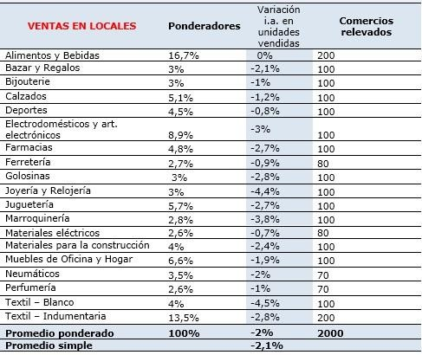
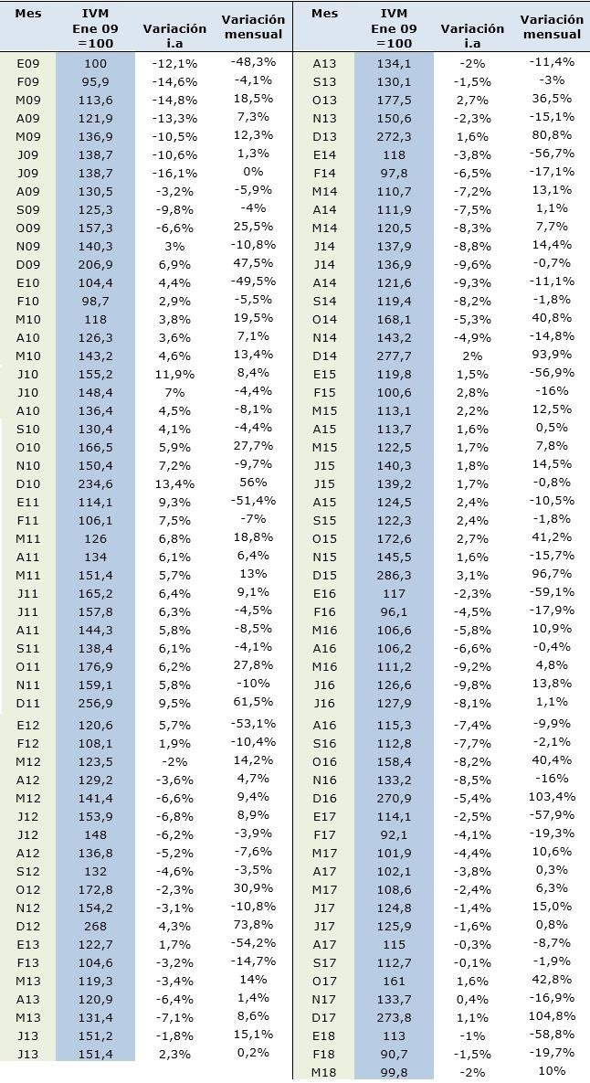
Serie del Índice de Ventas Minoristas

Ciudad Autónoma de Buenos Aires, 1 de abril de 2018

